https://videouroki.net/video/21-razmnozhenie-golosemennyh.html

Конспект урока "Размножение голосеменных"
Высшие семенные растения подразделяют на голосеменные и покрытосеменные (цветковые).
Голосеменные — это исключительно наземные вечнозелёные, реже листопадные деревья.
На чешуях раскрывшихся шишек голосеменных семена расположены по два и лежат открыто, отчего сосну, как и другие хвойные, относят к голосеменным растениям.
Из современных голосеменных наиболее известны хвойные. К ним относятся ель сосна пихта лиственница кедр можжевельник и др.
Современные голосеменные представлены преимущественно деревьями, значительно реже — кустарниками и очень редко — лианами; травянистых растений среди них нет.
Голосеменные имеют стебель, корень, листья. Они образуют семена, с помощью которых размножаются и распространяются.
Наличие семян создаёт им огромное преимущество перед споровыми. В отличие от спор, семена имеют запас питательных веществ, а зародыш будущего растения, находящийся внутри семени, лучше защищён от неблагоприятных условий.
Образование семени — это эволюционный прогресс. Ведь в нем содержится запас питательных веществ, а значит, у зародыша больше шансов прорасти. Кроме того, голосеменным для оплодотворения не нужна вода, например, как папоротникам и мхам. Поэтому голосеменные более широко распространены.
Однако, в отличие от покрытосеменных, голосеменные не образуют плода.
Рассмотрим размножение голосеменных на примере сосны.
Сосна, как и все хвойные растения, размножается семенами. Она светолюбива, поэтому в сухих сосновых лесах (борах) всегда светло. Там стоят высокие, стройные, как колонны, деревья, ветви на которых остались только вблизи вершин, поэтому они пропускают много света.
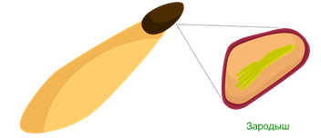
Сосны неприхотливы. Их можно встретить на песках, болотах и даже на голых скалах, в трещинах которых они укореняются.
В мае у основания молодых побегов сосны образуются пучки зеленовато-жёлтых мужских шишек длиной 4–6 мм.
На других побегах того же растения образуются женские шишки. Сначала они зелёные, а потом становятся красновато-коричневыми.
Каждая шишка состоит из оси и сидящих на ней чешуй.
На чешуях мужских шишек развивается по два пыльцевых мешочка. В них созревает пыльца. Оболочка каждой пылинки имеет два пузырька, наполненных воздухом. Такие пылинки ветер может переносить на большие расстояния.
На чешуе женских шишек развивается по два семязачатка, в которых находятся женские гаметы (яйцеклетки).
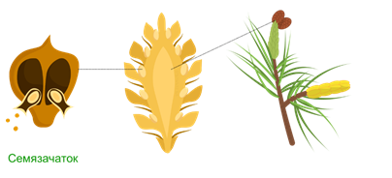
сли пыльца с мужских шишек попадёт на женские шишки, произойдёт опыление. После этого чешуи женских шишек смыкаются и склеиваются смолой.
Тот факт, что на одном растении есть мужские и женские шишки, ещё не означает, что происходит самоопыление (то есть пыльца одного растения опыляет женские шишки своего же растения). Обычно происходит опыление шишек другого растения, то есть происходит перекрёстное опыление.
Оплодотворение, то есть слияние спермия и яйцеклетки, у сосны происходит через год после опыления.
Пыльца, попав на женскую шишку, прорастает в пыльцевую трубку, в которой образуются мужские гаметы — два спермия. Пыльцевая трубка достигает семязачатка, где находится яйцеклетка, затем происходит оплодотворение. Из зиготы развивается зародыш, а из всего семязачатка — семя.
Таким образом семена в шишках сосны созревают через год после опыления.
Тем временем женские шишки растут и одревесневают, из зелёных они превращаются в коричневые. Шишки сосны обыкновенной небольшие, длиной всего 4—5 см.
Если пыльца с мужских шишек попадёт на женские шишки, произойдёт опыление. После этого чешуи женских шишек склеиваются.
Таким образом, в результате полового размножения у голосеменных образуются семена, которые состоят из зародыша, эндосперма — ткани, которая содержит запас питательных веществ, и семенной кожуры.
Семя находится на поверхности чешуи женской шишки.
У большинства видов сосны семена имеют плёнчатые крылышки, благодаря которым могут распространяться на значительные расстояния ветром или животными.
Но у семян некоторых сосен крылышек нет, например у семян сосны сибирской (кедровой сосны). В Сибири её называют кедром. Однако настоящие кедры растут в горах Северной Африки, на востоке Средиземноморской области и в Гималаях.
Семена кедровой сосны называют кедровыми орешками. Каждая шишка содержит от 30 до 150 семян — кедровых орешков. Семена крупные, 10—14 мм длиной и 6—10 мм шириной.
Кедровые орешки очень полезны, они содержат множество витаминов, макроэлементов, аминокислот, жирных кислот.
Зрелое семя сосны выпадает из шишки и распространяется. В дальнейшем, попав в благоприятные условия, зародыш трогается в рост, начинает прорастать.
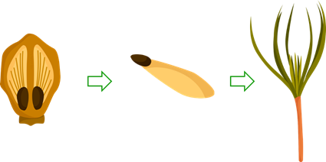
Всходы сосны имеют своеобразный вид. Это меленькие растеньица, у которых стебелёк очень тонкий. На верхушке стебелька находится пучок лучеобразно расходящихся во все стороны тонких иголочек-семядолей.
При благоприятных условиях сосны достигают 30–40 м в высоту и живут до 350―400 лет.
На каждом из побегов у сосны обыкновенной развивается по два сизо-зелёных игловидных листа, т. е. по две хвоинки. Хвоинки живут 2—3 года, а затем опадают вместе с коротким побегом. Поэтому опавшие хвоинки соединены по две.
Вечнозелёные сосны не потому, что не сбрасывают листвы, а потому, что хвоинки опадают в разное время и их смену трудно заметить.
Ель, сосна, пихта, лиственница, кедр можжевельник и все другие голосеменные растения имеют большое значение в природе и в жизни человека. Вместе с другими зелёными растениями они образуют органические вещества, усваивают углекислый газ из воздуха и выделяют кислород. Хвойные леса, как и лиственные, задерживают таяние снега, что обогащает почву влагой.
Светолюбивые сосны, берёзы, осины первыми заселяют лесные вырубки и пожарища, заброшенные поля.
Сосны выделяют особые летучие вещества ― фитонциды, которые подавляют развитие многих вредных бактерий не только в лесу, но и в его окрестностях.
В народном хозяйстве древесину сосны и ели используют как ценный строительный и поделочный материал. С помощью химической обработки из древесины сосны получают искусственные волокна, подобные шёлковым нитям. Из древесины ели изготовляют бумагу. Древесина голосеменных растений — ценное сырье для многих отраслей промышленности.

